MUSEO DE CIENCIAS LA SALLE, LA BIODIVERSIDAD EN LA ESCUELA

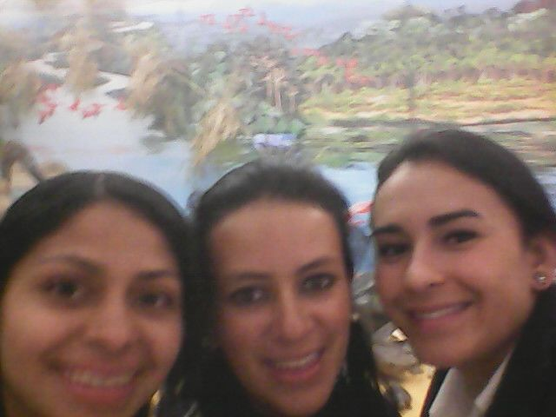

INTEGRANTES
ANGIE ARENAS
YOLANDA RIAÑO
ELIANA ROPERO

RESEÑA HISTORICA

Museo de La Salle, La sede es la herencia de la arquitectura asociada a la obra de los Hermanos de Las Escuelas Cristianas, congregación de hermanos fundada en los albores del siglo XVII en Francia por San Juan Bautista de La Salle declarado por la iglesia "Patrono Universal de los Educadores..." los hermanos llegan al país en el año 1890 y se radican en el año 1893 en Bogotá para desarrollar su misión educativa.

LO QUE PODRAS ENCONTRAR

PALEONTOLOGÍA
La División de Paleontología cuenta con una muestra representativa de fósiles entre los cuales se destaca el Caballo Americano representado en la Colección Paleontológica del Museo de La Salle con un cráneo completo al parecer de un macho viejo fue hallado en 1923 en Cerro Gordo (Mosquera-Cundinamarca).

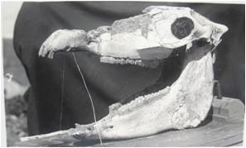

ANTROPOLOGÍA
El Museo de La Salle Bogotá en la División de Antropología tiene bajo su custodia 78 piezas en la categoría de Patrimonio Arqueológico Nacional de acuerdo al Certificado de Tenencia de Bienes al Patrimonio Arqueológico Nacional.

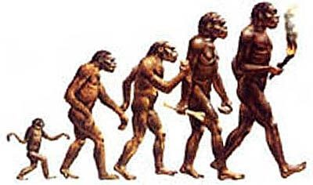

BOTÁNICA
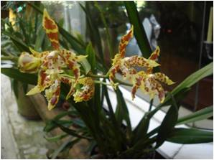
La División de Botánica del museo cuenta con un Herbario representativo de la flora alto andina y los alrededores de Bogotá cuenta con más de 10.000 ejemplares de plantas.

ZOOLOGÍA

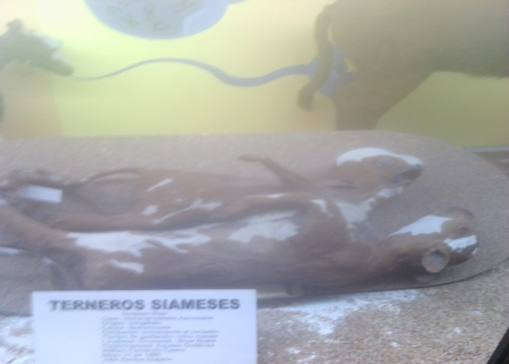

En las cuales se encuentran animales de todo tipo tales como; reptiles, mamíferos, aves, terrestres y acuáticos. Algunos de ellos se pudieron visualizar que nacían con malformaciones debido a cuestiones genéticas este aporte se debe al famoso charles Darwin

CONCLUSIONES Y RECOMENDACIONES

Es prioritario y necesario que el Museo de La Salle fortalezca su rol como un factor importante en la sociedad por su papel divulgativo, educador y fomentador de la cultura y las ciencias. Sin olvidar su oportunidad de albergar grandes riquezas de la historia de una sociedad para el deleite de varias generaciones. En el contexto actual la importancia del Museo de La Salle radica en resaltar la Tradición Científica de La Salle en Colombia, de la cual es heredera, la Universidad de La Salle, y recuperar la Historia de La Salle y el país.

